**山口県立山口図書館所蔵**

（2019年４月１日現在）

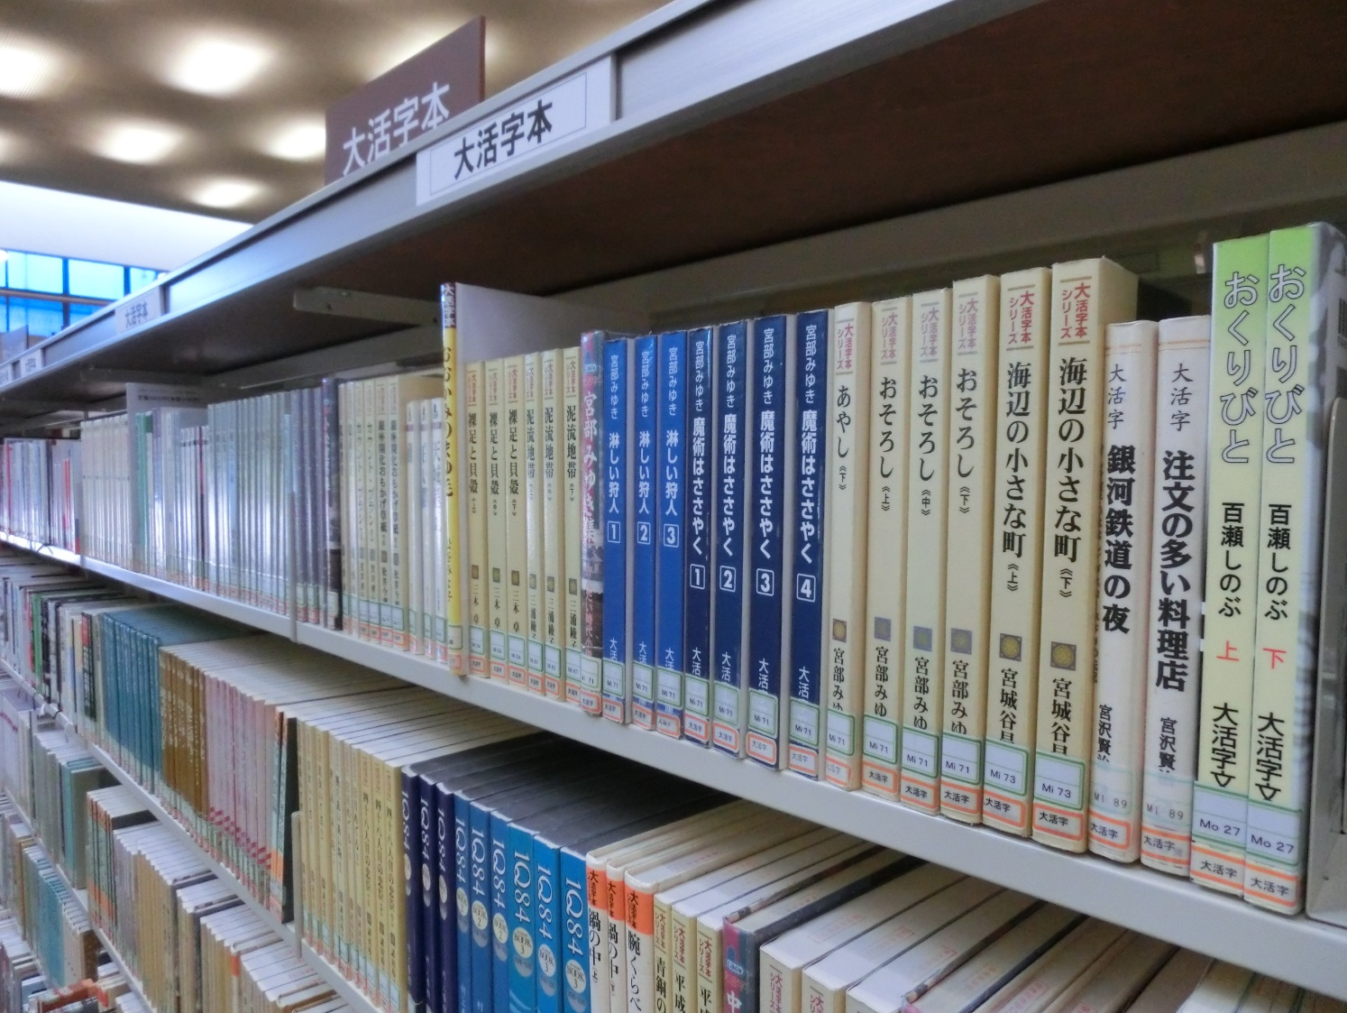

山口県立山口図書館には、大きな文字で印刷されていて読みやすい、「」があります。この冊子には、2014年4月から2019年3月までに受け入れた大活字本を掲載しています。

**◎「大活字本コーナー」…**1階「仕事と暮らしのフロア」内

他のフロアや書庫にある本もあります。

場所がお分かりにならないときは、お気軽に職員へお尋ねください。

**― よくあるご質問 ―**

**Q. 大活字本って何ですか？**

A. 大活字本は、弱視の方や高齢の方でも見やすいように、大きな活字で印刷された本です。通常の本と比べて１ページに印刷される文字数が少ないため、1冊分の内容が分冊されて発行されることが一般的です。

**Q. 県立図書館にある大活字本は、この冊子に載っているものだけですか？**

A. 2014年3月までに受け入れた本はこのリストには掲載していません。

当館では約1,200冊の大活字本を所蔵しています。

お探しの本があれば、県立図書館へお問い合わせください。

**Q. 弱視なのですが、通常の本を読むための設備はありますか？**

A. マルチメディアデイジー室と、人文と社会のフロアの「新聞コーナー」に、拡大読書器を1台ずつご用意しています。また、カウンターには眼鏡やルーペもご用意しています。

**Q. 県立図書館へ行くのが難しいのですが、利用ができますか？**

A. 「遠隔地利用者返却サービス」、「e-Net貸出サービス」、「郵送貸出」などのサービスがあります。また、当館の本を、市町立図書館の窓口を通じて取り寄せることもできます。14ページの利用案内をご覧ください。

**Q. 本に関する問い合わせはできますか？**

A. 本に関することや、お調べものに関することは、県立図書館総合サービスグループまでお問い合わせください。県立図書館のカウンターやホームページ、手紙(はがき)、ファックスでも受け付けています。

**●小説**　　著者名の五十音順に並んでいます。

|  |  |  |  |  |
| --- | --- | --- | --- | --- |
| タイトル | 著者名 | 出版者 | 出版年 | 請求記号 |
| 空飛ぶタイヤ （1～5） | 池井戸 潤 | 埼玉福祉会 | 2018 | I 33 |
| 幕末新選組（上下） | 池波 正太郎 | 埼玉福祉会 | 2015 | I 34 |
| いねむり先生（上下） | 伊集院 静 | 埼玉福祉会 | 2014 | I 29 |
| 愚者の毒 （1～3） | 宇佐美 まこと | 大活字文化　　普及協会 | 2018 | U 92 |
| はちまん （1～4） | 内田 康夫 | 埼玉福祉会 | 2018 | U 14 |
| 平蔵の首 （上下） | 逢坂 剛 | 埼玉福祉会 | 2016 | O 73 |
| 海と月の迷路（1～4） | 大沢 在昌 | 埼玉福祉会 | 2017 | O 74 |
| 我が家の問題 （上下） | 奥田 英朗 | 埼玉福祉会 | 2018 | O 54 |
| 家康、江戸を建てる（1～3） | 門井 慶喜 | 大活字文化 普及協会 | 2017 | Ka14 |
| 安土城の幽霊　　　　　　　「信長の棺」異聞録 | 加藤 廣 | 埼玉福祉会 | 2014 | Ka86 |
| 妻恋坂 （上下） | 北原 亞以子 | 埼玉福祉会 | 2018 | Ki64 |
| 院長の恋 | 佐藤 愛子 | 埼玉福祉会 | 2016 | Sa85 |
| 青雲遙かに 大内俊助の生涯　（1～4） | 佐藤 雅美 | 埼玉福祉会 | 2016 | Sa85 |
| タイトル | 著者名 | 出版社 | 出版年 | 請求記号 |
| 十一番目の志士（1～4） | 司馬 遼太郎 | 埼玉福祉会 | 2015 | Sh15 |
| 夏草の賦（1～4） | 司馬 遼太郎 | 埼玉福祉会 | 2017 | Sh15 |
| あとより恋の責めくれば　　御家人大田南畝（上下） | 竹田 真砂子 | 埼玉福祉会 | 2015 | Ta59 |
| 赤い月（上中下） | なかにし 礼 | 埼玉福祉会 | 2014 | N 38 |
| 春風伝 （上中下） | 葉室 麟 | 埼玉福祉会 | 2018 | H 26 |
| とりつくしま | 東 直子 | 埼玉福祉会 | 2017 | H 55 |
| 手紙（上下） | 東野 圭吾 | 埼玉福祉会 | 2015 | H 55 |
| 流星の絆 （上中下） | 東野 圭吾 | 埼玉福祉会 | 2018 | H 55 |
| 魚の棲む城（上中下） | 平岩 弓枝 | 埼玉福祉会 | 2014 | H 64 |
| 平安妖異伝（上下） | 平岩 弓枝 | 埼玉福祉会 | 2012 | H 64 |
| 隠し剣孤影抄（上下） | 藤沢 周平 | 埼玉福祉会 | 2014 | F 66 |
| 炎流れる彼方（1～4） | 船戸 与一 | 埼玉福祉会 | 2006 | F 89 |
| 鬼火の町 （上下） | 松本 清張 | 埼玉福祉会 | 2018 | Ma81 |
| 日月めぐる（上下） | 諸田 玲子 | 埼玉福祉会 | 2015 | Mo77 |
| 四十八人目の忠臣（上中下） | 諸田 玲子 | 埼玉福祉会 | 2017 | Mo77 |
| 真相 （上下） | 横山 秀夫 | 埼玉福祉会 | 2018 | Y 79 |
| 暁の旅人 （上下） | 吉村 昭 | 埼玉福祉会 | 2018 | Y 91 |
| タイトル | 著者名 | 出版社 | 出版年 | 請求記号 |
| 彦左衛門外記 （上下） | 山本 周五郎 | 埼玉福祉会 | 2014 | Y 31 |

**●エッセイ**　　出版年の順に並んでいます。

|  |  |  |  |  |
| --- | --- | --- | --- | --- |
| タイトル | 著者名 | 出版者 | 出版年 | 請求記号 |
| 他力（上下） | 五木 寛之 | 埼玉福祉会 | 2014 | 914.6/P 4 |
| おふくろの夜回り | 三浦 哲郎 | 埼玉福祉会 | 2015 | 914.6/P 5 |
| 陰翳礼讃・吉野葛 | 谷崎 潤一郎 | ディスカヴァー・ トゥエンティワン | 2016 | 914.6/P 6 |
| 不思議の国のトットちゃん （上下） | 黒柳 徹子 | 埼玉福祉会 | 2016 | 914.6/P 6 |
| 漱石の長襦袢 （上下） | 半藤 末利子 | 埼玉福祉会 | 2018 | 914.6/P 8 |



**●その他文学**

|  |  |  |  |  |
| --- | --- | --- | --- | --- |
| タイトル | 著者名 | 出版者 | 出版年 | 請求記号 |
| 生きて行く私（上下） | 宇野 千代 | 埼玉福祉会 | 1990 | 910.268/M 0 |
| 短歌をよむ | 俵 万智 | 埼玉福祉会 | 2015 | 911.104/P 5 |
| アホラ詩集 | やなせ たかし | かまくら春秋社 | 2013 | 911.56/P 3 |
| 文学賞受賞・名作集成  （1～10）  1　芥川賞篇 2　泉鏡花文学賞篇 3　日本推理作家協会賞篇 4　川端康成文学賞篇 5　オール読物推理小説新人賞篇 6　日本ミステリー文学大賞篇 7　直木賞篇 8　小説現代新人賞篇 9　吉川英治文学新人賞篇 10 江戸川乱歩賞篇 | 二上 洋一 | リブリオ出版 | 2004 | 918.6/N 4 |



**●総記・人文・社会科学**

|  |  |  |  |  |
| --- | --- | --- | --- | --- |
| タイトル | 著者名 | 出版者 | 出版年 | 請求記号 |
| 大きな字でわかりやすい　パソコン入門 改訂2版 | AYURA | 技術評論社 | 2018 | 007.6/P 8 |
| 大きな字でわかりやすい　ワード&エクセル | AYURA | 技術評論社 | 2017 | 007.63/P 7 |
| 大きな字でわかりやすい　キーボード入力 改訂2版 | 技術評論社  編集部 | 技術評論社 | 2018 | 007.65/P 8 |
| こころの作法 生への構え、死への構え | 山折 哲雄 | 埼玉福祉会 | 2015 | 150.4/P 5 |
| 養老訓 | 養老 孟司 | 埼玉福祉会 | 2014 | 159.79/P 4 |
| 大きな字の歎異抄 | 本願寺出版社 | 本願寺出版社 | 2015 | 188.74/P 5 |
| 「ひと」として大切なこと （上下） | 渡辺 和子 | 埼玉福祉会 | 2015 | 198.24/P 5 |
| <大きな文字で読みやすい>置かれた場所で咲きなさい | 渡辺 和子 | 幻冬舎 | 2017 | 198.24/P 7 |
| 歴史の愉しみ方 　　　　　忍者・合戦・幕末史に学ぶ | 磯田 道史 | 埼玉福祉会 | 2018 | 210.04/P 8 |
| タイトル | 著者名 | 出版者 | 出版年 | 請求記号 |
| 大きな文字の地図帳 8版 | 帝国書院 | 帝国書院 | 2017 | 290.38/P 7 |
| 「悩み」の正体 | 香山 リカ | 埼玉福祉会 | 2014 | 304/P 4 |
| 日本辺境論 | 内田 樹 | 埼玉福祉会 | 2018 | 361.42/P 8 |
| 障害者の読書と電子書籍　見えない、見えにくい人の「読む権利」を求めて | 日本盲人社会福祉施設協議会情報　サービス部会 | 小学館 | 2015 | 369.275/P 5 |

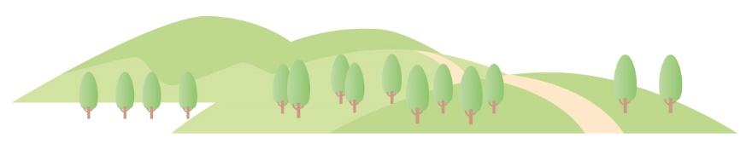

**●自然科学・技術**

|  |  |  |  |  |
| --- | --- | --- | --- | --- |
| タイトル | 著者名 | 出版者 | 出版年 | 請求記号 |
| UNFマッサージ医療としての手技療法 | 吉野 耕 | 桜雲会点字出版部 | 2014 | 492.7/P 4 |
| 暮らしのなかの視野　　　文字の見え方と視野 | 吉田 雅子 | 大活字 | 2009 | 496.43/N 9 |
| 医者いらずの本 | 石川 恭三 | 埼玉福祉会 | 2014 | 498.3/P 4 |
| やってはいけないウォーキング | 青柳 幸利 | SBクリエイティブ | 2018 | 498.35/P 8 |
| 一生ボケない脳をつくる　77の習慣 | 和田 秀樹 | ディスカヴァー・　トゥエンティワン | 2016 | 498.39/P 6 |
| 大きな字でわかりやすいFacebook入門 | 松延 健児 | 技術評論社 | 2014 | 547.4833/P 4 |
| 大きな字でわかりやすいiPad超入門 改訂2版 | リンクアップ | 技術評論社 | 2018 | 548.29/P 8 |

**●芸術**

|  |  |  |  |
| --- | --- | --- | --- |
| タイトル | 出版者 | 出版年 | 請求記号 |
| 戦後七十一年目の証言 私の八月十五日 （4～６）  ※１～３も大活字ではない図書として所蔵があります。 | 今人舎 | 2016 ～  2018 | 726.5/P 5 |

**●言語**　　※この本は館内でご利用ください。

|  |  |  |  |  |
| --- | --- | --- | --- | --- |
| タイトル | 著者名 | 出版者 | 出版年 | 請求記号 |
| 大きな活字の三省堂国語辞典  第7版 | 見坊 豪紀 市川 孝  飛田 良文 | 三省堂 | 2014 | R813.1/P 4 |
| 大きな文字の漢字字典  小学校で学ぶ1006+20字  上巻　あ～し 下巻　す～わ さくいん巻 |  | 桜雲会 | 2017 | JR813.2/P 7 |

**●ティーンズ**　　※すべてこどもとしょしつにあります。



**＜講談社　大きな文字の青い鳥文庫＞**

文学　作者名五十音順

|  |  |  |  |
| --- | --- | --- | --- |
| タイトル | 責任表示 | 出版年 | 請求記号 |
| くもの糸・杜子春  芥川龍之介短編集（上下） | 芥川 龍之介‖作  百瀬 義行‖絵 | 2011 | J/アサ |
| 黒魔女さんが通る!!  チョコ,空を飛ぶの巻（上下） | 石崎 洋司‖作  藤田 香‖絵 | 2010 | J/イシ |
| ゾウのいない動物園 上野動物園ジョン、トンキー、花子の物語 | 岩貞 るみこ‖作  真斗‖絵  田丸 瑞穂‖写真 | 2014 | J/イワ |
| ハチ公物語 待ちつづけた犬 | 岩貞 るみこ‖作  真斗‖絵  田丸 瑞穂‖写真 | 2010 | J/イワ |
| あしながおじさん　世界でいちばん楽しい手紙（上下） | J.ウェブスター‖作・絵  曽野 綾子‖訳  平澤 朋子‖絵 | 2012 | J/ウエ |
| 若草物語 （1～4） | オルコット‖作  中山 知子‖訳  藤田 香‖絵 | 2011～2014 | J/オル |
| 坂本龍馬は名探偵!!  タイムスリップ探偵団と龍馬暗殺のナゾの巻（上下） | 楠木 誠一郎‖作  岩崎 美奈子‖絵 | 2012 | J/クス |
| タイトル | 責任表示 | 出版社 | 請求記号 |
| 一休さんは名探偵!!  タイムスリップ探偵団と電光石火のとんち一大合戦の巻（上下） | 楠木 誠一郎‖作  岩崎 美奈子‖絵 | 2015 | J/クス |
| 西遊記（上下） | 呉 承恩‖原作  小沢 章友‖文  山田 章博‖絵 | 2015 | J/ゴシ |
| いいこじゃないよ（上下） | 小林 深雪‖作  牧村 久実‖絵 | 2011 | J/コバ |
| もっと泣いちゃいそうだよ  （上下） | 小林 深雪‖作  牧村 久実‖絵 | 2010 | J/コバ |
| 星の王子さま | サン=テグジュペリ‖作  三田 誠広‖訳 | 2010 | J/サン |
| 名探偵ホームズ赤毛組合（上下） | コナン・ドイル‖作  日暮 まさみち‖訳  青山 浩行‖絵 | 2013 | J/ドイ |
| 名探偵ホームズバスカビル家の犬 （上中下） | コナン・ドイル‖作  日暮 まさみち‖訳  青山 浩行‖絵 | 2014 | J/ドイ |
| 坊っちゃん（上下） | 夏目 漱石‖作 福田 清人‖編 にし けいこ‖絵 | 2011 | J/ナツ |
| ごんぎつね　新美南吉傑作選  （上下） | 新美 南吉‖作  ささめや ゆき‖絵 | 2010 | J/ニイ |
| タイトル | 責任表示 | 出版年 | 請求記号 |
| オズの魔法使い（上中下） | ライマン・フランク・バーム‖作  松村 達雄‖訳  りとうよういちろう‖絵 | 2012 | J/バウ |
| リトルプリンセス 小公女（上下） | バーネット‖作  曽野 綾子‖訳  藤田 香‖絵 | 2012 | J/バネ |
| 耳なし芳一・雪女  八雲怪談傑作集（上下） | 小泉 八雲‖作  (ラフカディオ・ハーン)  保永 貞夫‖訳  黒井 健‖絵 | 2011 | J/ハン |
| 賢者の贈り物（上下） | O.ヘンリー‖作  飯島 淳秀‖訳  そらめ‖絵 | 2011 | J/ヘン |
| ねらわれた学園（上下） | 眉村 卓‖作  緒方 剛志‖絵 | 2013 | J/マユ |
| 風の又三郎（上下） | 宮沢 賢治‖作  太田 大八‖絵 | 2011 | J/ミヤ |
| 銀河鉄道の夜（上下） | 宮沢 賢治‖作  太田 大八‖絵 | 2011 | J/ミヤ |
| セロひきのゴーシュ | 宮沢 賢治‖作  太田 大八‖絵 | 2011 | J/ミヤ |
| 注文の多い料理店（上下） | 宮沢 賢治‖作  太田 大八‖絵 | 2010 | J/ミヤ |
| 青い鳥 （上下） | メーテルリンク‖作  保永 貞夫‖訳  かみや しん‖絵 | 2010 | J/メテ |
| タイトル | 責任表示 | 出版年 | 請求記号 |
| 赤毛のアン（上中下） | L.M.モンゴメリ‖作  村岡 花子‖訳  HACCAN‖絵 | 2010 | J/モン |
| アンの青春（上中下） | L.M.モンゴメリ‖作  村岡 花子‖訳  HACCAN‖絵 | 2011 | J/モン |
| アンの愛情（上中下） | L.M.モンゴメリ‖作  村岡 花子‖訳  HACCAN‖絵 | 2013 | J/モン |
| 若おかみは小学生! Part１～8 | 令丈 ヒロ子‖作  亜沙美‖絵 | 2009  ～  2014 | J/レイ |

**＜講談社　大きな文字の青い鳥文庫＞**

文学以外　請求記号順

|  |  |  |  |
| --- | --- | --- | --- |
| タイトル | 責任表示 | 出版年 | 請求記号 |
| 読書介助犬オリビア（上下） | 今西 乃子‖作  浜田 一男‖写真 | 2011 | J/019 |
| はたらく地雷探知犬 | 大塚 敦子‖文・写真 | 2015 | J/319 |
| 命をつなげ!ドクターヘリ  日本医科大学千葉北総病院より | 岩貞 るみこ‖作 | 2012 | J/498 |

**― 利 用 案 内 ―**

**●開館日**　火曜日～金曜日：9時～19時

**●開館日**　　　（こどもとしょしつは17時まで）

**●開館日**　土曜日・日曜日・祝日：9時～17時

**●閉館日**　月曜日

**●閉館日**月末整理日

（月末が土曜日・日曜日の場合は、直前の金曜日）

**●閉館日**年末年始・資料点検期間

* + **利用カードを作るには**
* 本を借りるには、利用カードが必要です。
* 利用カードのお申し込みには、身分証明書（運転免許証等）が必要です。
* 貸出冊数 ： 1人10冊以内
* 貸出期間 ： 3週間以内
  + **県立図書館への来館が難しい方へ**
* **遠隔地利用者返却サービス**

…県立図書館の本を、お近くの市町立図書館で返却できます。

* **e-Net貸出サービス**

…インターネットで申し込み、県立図書館の本を、お近くの市町

立図書館で受け取り、返却することができます。

* **郵送貸出**…下肢障害などの障害者手帳等をお持ちの方は、本を郵送でご自

宅までお届けします。

上記のサービスについては、山口県立図書館総合サービスグループ

（083－924－2114）までお問い合わせください。

また、当館の本を、市町立図書館の窓口を通じて取り寄せることもできます。詳しくはお近くの図書館までお問い合わせください。

**山口県立山口図書館へのアクセス**

JR山口線山口駅から 徒歩20分

県庁前バス停から 徒歩10分

美術館前バス停から 徒歩5分



〒７５３－００８３

山口市後河原１５０－１

TEL ０８３－９２４－２１１１（代表）

TEL ０８３－９２４－２１１４（レファレンス）

FAX ０８３－９３２－２８１７

ホームページ　http://library.pref.yamaguchi.lg.jp

2019.04.01